TITULO

Autores:

Adrián Carballal Mato
José María Fernández Pastoriza
Alberto Cabanillas Luengo
Javier Chimpi

Sumario

Arquitectura del sistema
Para la realización del índice, como se ha dicho anteriormente se ha implementado mediante Apache Lucene. Para la creación del mismo se ha creado un sistema propio independiente tal y como se ve en la siguiente figura.
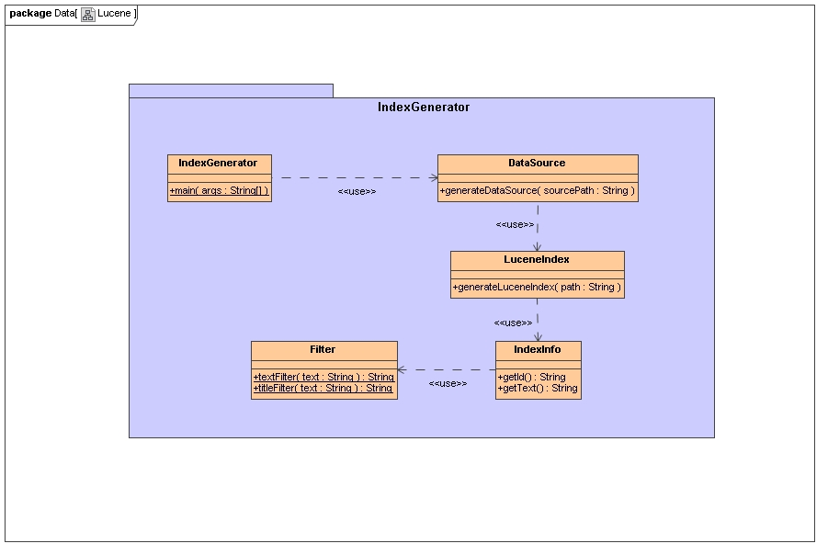
La clase principal IndexGenerator creará un índice completo con el identificador del documento como clave y el titulo junto con el texto asociado como documento. Se ha escogido que el propio índice guarde de forma nativa los datos sin ningún tipo de codificación, facilitando de esta manera la recuperación tanto de los textos de búsqueda como sobre todo de las claves del mismo, muy útil a la hora de la creación de las respuestas.
Se han tenido que realizar algunas transformaciones sobre los documentos iniciales para optimizar la creación de los índices. Lucene nos provee de un parseador xml integrado para la creación de índices. Cambiando el árbol del documento a un formato xml genérico óptimo reduciremos notablemente el tiempo de realización, ya que ese proceso ya está optimizado.
Otras transformaciones menores dentro de los textos a la hora de crear los índices se basan en la eliminación de caracteres especiales que no facilitan las búsquedas posteriormente, y que en algunos casos provocan errores. En este punto se encontrarán puntos suspensivos, separadores de titulo y artículo (“-.”), etc.
Una vez que tenemos el índice de artículo operativo, nos centraremos en el sistema de búsqueda de respuestas propiamente dicho. En la siguiente figura se muestran los componentes del mismo.
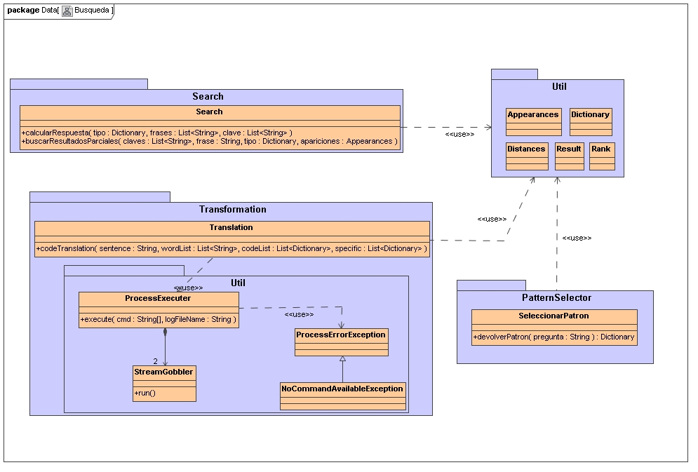
Veamos ahora una figura explicativa sobre un ejemplo o caso de uso de una pregunta en particular:
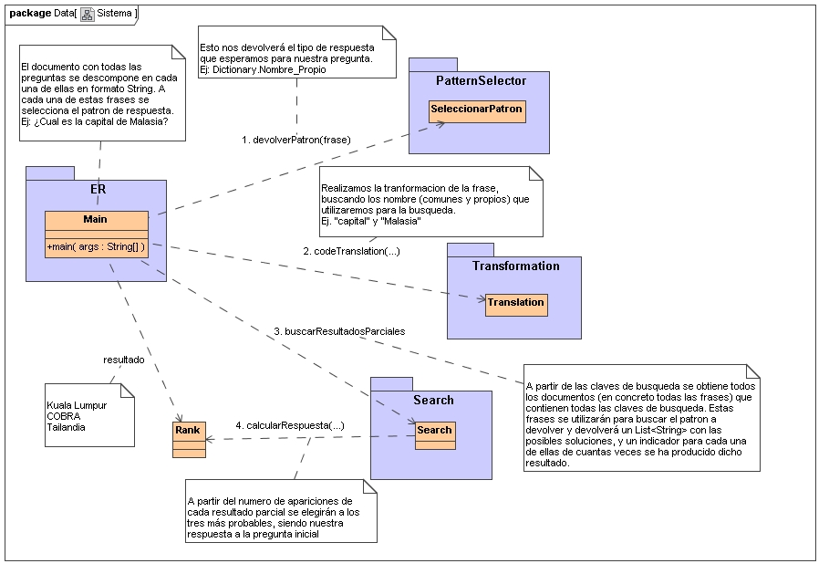
En nuestro caso de ejemplo intentamos encontrar respuesta para la pregunta:
M SPA 0060 ¿Cuál es la capital de Malasia?
Es sistema inicialmente obtiene que tipo de respuesta estamos buscando para dicha pregunta en función de los diferentes patrones para preguntas factuales que tenemos recogidos en la clase SeleccionarPatron. Para este caso particular se obtiene que nuestra respuesta esperada ha de ser un nombre.
Una vez hecho esto, se realizará una transformación léxica sobre la pregunta, con el objetivo de identificar los nombres que aparecen en la misma. Nótese que solo se utilizan nombres y no adjetivos o verbos, ya que estos últimos suelen variar con facilidad dentro de los documentos, sobre todo el caso de los tiempos verbales. Los adjetivos por otra parte se explicarán dentro de la versión 5, al tratarse de un aspecto más controvertido a la hora de tomar una decisión al respecto. Estos nombres se utilizarán como claves de búsqueda dentro del indexador Lucene.
Sobre la metodología de búsqueda de resultados parciales (documentos que pueden contener la respuesta buscada) mencionaremos que se realizarán utilizando un operador AND y dejaremos que sea el propio sistema es que nos devuelva los hits o resultados ordenados por orden de relevancia. Esto último lo utilizaremos posteriormente a la hora de la elección del documento representativo de cada una de las respuestas, adoptando el primero en orden de relevancia para ese resultado como el más probable.
Una vez que tenemos los documento representativos estos se descomponen en frases, y se eliminan de la búsqueda aquellas que no posean todas las claves de búsqueda en sí mismas. A cada una de estas frases se le realizará una transformación léxica, intentando identificar aquellas palabras que coincidan con el patrón o tipo buscado, en este caso nombre. Tener en cuenta que las claves no pueden formar parte de la respuesta, y por lo tanto son eliminadas como posibles. Una vez que tenemos todas las palabras resultantes se realizará una contabilización de apariciones de cada una de ellas, siguiendo la filosofía de “a cuantas más apariciones de una respuesta mayor probabilidad de ser la correcta”. Hemos optado por esta filosofía atendiendo a que nuestro QA podría trabajar sobre otros sistemas de información, como un buscador web, o similar, donde la gran cantidad de información nos proporcionaría mejores estadísticas a la hora de buscar una respuesta correcta.
A partir de las apariciones realizaremos un ranking con los tres mejores, junto con el documento asociado (anteriormente hemos dicho que se utilizará el primero por orden de relevancia devuelto por Lucene. Para nuestro caso se tratará de:
METER LOS RESULTADOS FINALES???
Arquitectura detallada del sistema
- es.udc.lnaturales.practica.ER:
Contiene el Main de la aplicación.
  - Main:
    - private static String questionFile_PATH especifica la ruta al fichero que debe contener las preguntas.
    - private static int maxHits = 100 especifica el numero máximo de documentos preliminares obtenidos por el buscador de Lucene.
    - public static void main(String[] args)
- es.udc.lnaturales.practica.IndexGenerator:
En este paquete se incluyen ficheros que trabajan con los textos realizando pequeños cambios (aplicando un filtro para corregir algunos caracteres) y utiliza el Lucene, para obtener el conjunto de textos para poder realizar las búsquedas.
  - DataSource:
    - private static String efe_path especifica la ruta de la carpeta donde se encuentran los archives de la Agencia EFE.
    - public static String index_path especifica la ruta de la carpeta donde queremos almacenar el nuevo índice.
    - public void generateDataSource() procedimiento que realiza la creación del índice complete.
  - Filter:
    - public static String textFilter(String text) elimina caracteres especiales y puntos suspensivos dentro del contenido de los tags <TEXT> y <TITLE> de los documentos.
    - public static String titleFilter(String id) eliminar caracteres especiales y espacios innecesarios dentro del contenido del tag <ID> de los documentos.
  - IndexGenerator:
    - public static void main(String[] args) realiza la creación del índice.
  - IndexInfo: representación de cada uno de los nodo o índices de Lucene.
    - public String getId() devuelve el indentificador del nodo.
    - public String getText() devuelve el texto del nodo.
  - LuceneIndex:
    - public void generateLuceneIndex(String path) crea o incrementa un índice en el path que se proporciona a partir de los datos que se pasan en el constructor de la clase.
- es.udc.lnaturales.practica.PatternSelector:
A partir de la pregunta realizada, obtiene el tipo de respuesta que habrá que devolver. Dependiendo del pronombre interrogativo utilizado, mediante una tabla hash, se devolverá un tipo de respuesta (nombre, numero,…).
  - SeleccionarPatron:
    - private static HashMap<String, Dictionary> preguntas contiene los patrones de preguntas factuales que es capaz de reconocer el sistema.
    - public static Dictionary devolverPatron(String pregunta) devuelve un tipo específico de Dictionary obtenido a partir de preguntas y que concuerda con el tipo de respuesta esperado a partir de los patrones conocidos por el sistema.
- es.udc.lnaturales.practica.ResponseSelector:
A partir de la pregunta realizada, y del conjunto de respuestas obtenidas, devuelve la salida en el formato requerido.
- es.udc.lnaturales.practica.Search:
Se encarga de la búsqueda de respuestas. Una vez que se tiene la pregunta se selecciona, junto con el tipo de respuesta, las palabras clave que se utilizarán. Devolverá todos los resultados que se hayan encontrado en los textos, de acuerdo con las reglas establecidas (AND de todas las palabras clave, palabras más veces repetidas,…).
  - Search:
    - public static Appearances calcularRespuesta(…) calculará el numero de apariciones de una palabra dentro de los posible resultados proporcionados. Parámetros:
      - Dictionary tipo: especifica el tipo de palabra buscado.
      - List<String> frases: conjunto de frases potenciales que pueden contener la respuesta correcta a nuestra pregunta.
      - List<String> claves: conjunto de claves utilizadas en la búsqueda de las frases pertenecientes al parámetro anterior.

- es.udc.lnaturales.practica.Transformation:
Se encarga de la transformación sintáctica, utilizando la aplicación FreeLing. Para cada tipo de palabra devolverá un código.
  - Translation:
    - private static final String FILE_FORMAT especifica el formato del documento temporal. Es nuestro caso será ISO8859-1.
    - private static final String EXECUTE_PATH ruta y comando a la aplicación externa para la realización de la transformación lexica.
    - private static final String LOGFILE_PATH ruta al fichero temporal donde se realiza la transformación lexica.
- es.udc.lnaturales.practica.Transformation.util:
Contiene clases específicas, como las encargadas de recoger los errores de la aplicación.
  - ProccessExecuter:
  - ProcessErrorException:
  - NoCommandAvailableException:
  - StreamGlobber:
- es.udc.lnaturales.practica.util:
Contiene los objetos de la aplicación, tales como la respuesta, el ranking de respuestas, las distancias entre palabras, los tipos de respuestas,…
  - Appearances:
  - Dictionary:
  - Distances:
  - Rank:
  - Result:

